SCHEDA 8
«Il Signore le aprì il cuore»

Iniziando in preghiera

Invocazione allo Spirito

Ritornello cantato: Invochiamo la tua presenza (RnS)
Vieni Spirito, vieni Spirito, scendi su di noi!
Vieni Spirito, vieni Spirito, scendi su di noi!
Scendi su di noi.

(per il canto: https://www.youtube.com/watch?v=e2SaOERsN0E)

(a due cori)
Effondi il tuo Spirito
sui giovani e sui vecchi,
sugli uomini e sulle donne,
in alto e in basso,
all’est e all’ovest. Rit.

Manda il soffio del tuo Spirito
su quelli che credono, su quelli che dubitano,
su quelli che amano, su tutti quelli che sono soli. Rit.

Effondi il fuoco del tuo Spirito
sulle parole degli uomini,
sul silenzio degli uomini,
sui canti degli uomini. Rit.

Manda il soffio del tuo Spirito
su tutti quelli che costruiscono l’avvenire,
su coloro che difendono il bene,
su coloro che preservano la vita,
su coloro che preservano la bellezza. Rit.

Effondi il tuo Spirito
sulle case degli uomini,
sulle città degli uomini,
sul mondo degli uomini,
su tutti gli uomini di buona volontà. Rit.

DALLA VITA…

PROVOCAZIONI
Questo momento serve per far emergere dai partecipanti le prime reazioni sul tema. Ciascuno è liberamente invitato a raccontare in breve la propria esperienza rispetto alla domanda indicata, lasciandosi provocare dallo spunto proposto.

Guarda queste immagini e prova, scegliendone due, a pensare a chi o cosa ti riempie il cuore nelle tue giornate.
Nello spazio bianco puoi aggiungere un’immagine.

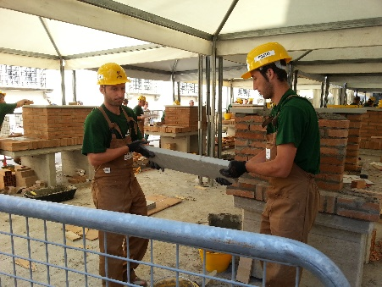
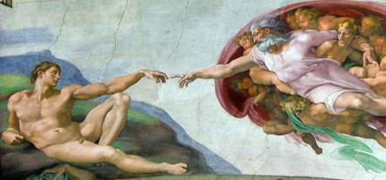

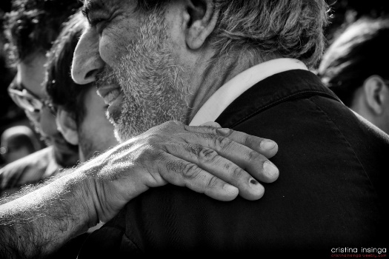

Condividi ciò che hai scelto e il perché.

… ALLA PAROLA…
Questo secondo momento è quello dell’ascolto: lasciamo che la Parola di Dio parli alla nostra vita. Il commento biblico ci aiuta ad entrare maggiormente nel testo e nei suoi significati.

Dagli Atti degli Apostoli (16,6-15)
⁶Attraversarono quindi la Frìgia e la regione della Galazia, poiché lo Spirito Santo aveva impedito loro di proclamare la Parola nella provincia di Asia. ⁷Giunti verso la Mìsia, cercavano di passare in Bitìnia, ma lo Spirito di Gesù non lo permise loro; ⁸così, lasciata da parte la Mìsia, scesero a Tròade. ⁹Durante la notte apparve a Paolo una visione: era un Macèdone che lo supplicava: «Vieni in Macedonia e aiutaci!». ¹⁰Dopo che ebbe questa visione, subito cercammo di partire per la Macedonia, ritenendo che Dio ci avesse chiamati ad annunciare loro il Vangelo.
¹¹Salpati da Tròade, facemmo vela direttamente verso Samotràcia e, il giorno dopo, verso Neàpoli ¹²e di qui a Filippi, colonia romana e città del primo distretto della Macedonia. Restammo in questa città alcuni giorni. ¹³Il sabato uscimmo fuori della porta lungo il fiume, dove ritenevamo che si facesse la preghiera e, dopo aver preso posto, rivolgevamo la parola alle donne là riunite. ¹⁴Ad ascoltare c’era anche una donna di nome Lidia, commerciante di porpora, della città di Tiàtira, una credente in Dio, e il Signore le aprì il cuore per aderire alle parole di Paolo. ¹⁵Dopo essere stata battezzata insieme alla sua famiglia, ci invitò dicendo: «Se mi avete giudicata fedele al Signore, venite e rimanete nella mia casa». E ci costrinse ad accettare.

Commento biblico: può essere riproposto (o letto) dal sacerdote o da un laico

Pianificare secondo lo Spirito
Siamo nel secondo viaggio missionario di Paolo quando, dopo aver lasciato le città della Licaonia e della Galazia meridionale, l’Apostolo, insieme a Timoteo e Sila, si dirige verso il nord, arrivando alla Misia (cioè le zone settentrionali e costiere della penisola anatolica). Questo itinerario missionario è posto sotto la guida dello Spirito e non può essere dettato solo da scelte e deliberazioni umane. Infatti per due volte la narrazione sottolinea che lo Spirito non permette di dare esecuzione a programmi già definiti dai missionari. È necessario quindi che essi cerchino di entrare in sintonia con quanto vuole davvero il Signore.
È peraltro assai significativo che lo Spirito Santo sia qui chiamato anche “Spirito di Gesù”. Nell’Antico Testamento lo Spirito di Dio è una forza “quasi personale” che proviene solo da Dio e che non può essere come tale dispensata da nessun uomo. La novità, segnalata qui in Atti, è che questo dono di Dio all’uomo non solo viene accordato in modo pieno a Gesù, che ne risulta quindi il beneficiario sommo, ma che è lo stesso Gesù che dona lo Spirito di Dio ai credenti in lui. Ed è lo Spirito di Gesù che conforma i loro progetti e decisioni a quanto Gesù, il Crocifisso risorto, vuole da loro.

A nome della Chiesa
Così, dopo due interventi dello Spirito che obbligano Paolo e i suoi collaboratori a rivedere i loro piani di missione, vi è positivamente una visione che induce l’Apostolo a recarsi in Macedonia per portarvi l’evangelo. Anche qui vi è un elemento non trascurabile, in quanto il testo introduce – con sorpresa del lettore – un “noi”, che verosimilmente rappresenta lo sforzo del discernimento comunitario che gli accompagnatori di Paolo fanno con lui per capire la volontà di Dio: «… ritenendo che Dio ci avesse chiamati ad annunciare loro il Vangelo». Questa dimensione comunitaria del discernimento e dell’evangelizzazione resta imprescindibile anche nel caso sia uno solo a muoversi e ad andare. Non si va mai a nome proprio, ma a nome della Chiesa!

A Filippi
Luca delinea velocemente l’itinerario, prima per nave e poi per terra, seguito da Paolo e compagni fino alla colonia romana di Filippi. Qui, conformemente all’abitudine di annunciare il Vangelo prima nelle sinagoghe, cercano invano un luogo di culto giudaico, ma ottengono semplicemente l’informazione sul fatto che alcune donne non giudee, ma “timorate di Dio”, cioè particolarmente affascinate dalla fede e dalle pratiche religiose giudaiche, si ritrovano a pregare insieme, di sabato, in un luogo a cielo aperto presso la riva di un torrente.
Tra queste donne spicca in particolare la figura di Lidia. Di lei si dice che era una “credente”, e il termine usato è propriamente “timorata”, con cui si designavano le persone non giudee, ma attratte dalla religione giudaica. È una donna in affari nella fabbricazione e nel commercio di stoffe colorate di porpora (oggi diremmo che era un’imprenditrice nel settore del lusso). Eppure una donna così attiva e immersa nelle cose del mondo, trova tempo e desiderio di ascoltare la Parola. Certamente la sua conversione presuppone questa disponibilità ad accogliere l’annuncio, ma è sempre la grazia di Dio ad aprire l’intimo di una persona alla fede, proprio come evidenzia il racconto di Atti: «Il Signore le aprì il cuore».
La missione non può dare per scontato il frutto della fatica del testimone, ma deve sempre riconoscere l’antecedenza della grazia divina. E anche i tempi sono di Dio. Nel caso di Lidia, come già avvenuto con il centurione Cornelio o con l’eunuco etiope, l’accoglienza dell’annuncio apostolico è seguita immediatamente dal battesimo. Come avviene in altri casi, la decisione di uno coinvolge l’intera famiglia, che viene battezzata e dà origine ad una delle “chiese domestiche”, che hanno rappresentato la struttura portante del cristianesimo delle origini. Lì si può sperimentare la novità dell’annuncio cristiano e dell’essere, la Chiesa, il corpo di Cristo: «Non c’è Giudeo né Greco; non c’è schiavo né libero; non c’è maschio e femmina, perché tutti voi siete uno in Cristo Gesù» (Gal 3,28).
La fede di Lidia diventa carità generosa e disponibilità al servizio, ed ecco allora la donna offrire ospitalità ai missionari, nonostante le loro resistenze, proprio come dimostrazione concreta dell’autenticità di una fede vissuta.

… PER TORNARE ALLA VITA
Questa terza parte permette di pensare alla Parola nella propria vita, affinché si esca trasformati. I partecipanti sono invitati, sempre liberamente e guidati dal conduttore, ad un secondo confronto di gruppo su uno o più spunti nel quale ciascuno in prima persona, condivide i propri pensieri alla luce della Parola di Dio.

- Pianificare secondo lo Spirito

Lo Spirito di Gesù conforma progetti e decisioni a quanto il crocifisso risorto vuole da ciascuno. Nel tuo portare il Vangelo invochi spesso lo Spirito Santo?

- A nome della Chiesa

Non si va mai a nome proprio ma a nome della Chiesa. È la comunità che invia. Ti senti mandato dalla tua comunità a testimoniare il Vangelo?

- A Filippi

Lidia così attiva e immersa nelle cose del mondo trova tempo e desiderio di ascoltare la Parola. Capita anche a te questo?

Concludendo in preghiera

(insieme)
Signore, tu conosci il mio cuore,
tu sai che il mio unico desiderio
è di donare agli altri
tutto quello che mi hai dato.

Insegnami dunque, Signore,
sotto l’ispirazione del tuo Spirito,
a consolare coloro che sono afflitti,
a ridare coraggio a quelli che non ne hanno a sufficienza,
a rialzare quelli che cadono,
a sentirmi debole con i deboli
e a farmi tutto a tutti.

Metti sulle mie labbra parole rette e giuste,
affinché cresciamo tutti nella fede,
nella speranza e nell’amore,
nella purezza e nell’umiltà,
nella pazienza e nell’obbedienza,
nel fervore dello spirito e del cuore.

Donami la luce
e le competenze di cui ho bisogno.
Aiutami a sostenere i timidi e i timorosi
e a venire in aiuto a tutti coloro che sono deboli.

Fa’ che sappia adattarmi
a ciascuno dei miei fratelli,
al suo carattere, alle sue disposizioni,
alle sue capacità come ai suoi limiti,
secondo i tempi e i luoghi,
come tu giudicherai bene che sia, Signore.

Padre nostro

Impegno
NELLA TUA CASA!
Nel prossimo periodo come Lidia, fai in modo che già a cominciare dalla tua famiglia ci sia posto per l’annuncio del Vangelo.

In queste righe riportiamo alcuni passi dell’esortazione apostolica postsinodale Christus vivit di Papa Francesco ai giovani e a tutto il popolo di Dio.

131. Invoca ogni giorno lo Spirito Santo perché rinnovi costantemente in te l’esperienza del grande annuncio. Perché no? Non perdi nulla ed Egli può cambiare la tua vita, può illuminarla e darle una rotta migliore. Non ti mutila, non ti toglie niente, anzi, ti aiuta a trovare ciò di cui hai bisogno nel modo migliore. Hai bisogno di amore? Non lo troverai nella sfrenatezza, usando gli altri, possedendoli o dominandoli. Lo troverai in un modo che ti renderà davvero felice. Cerchi intensità? Non la vivrai accumulando oggetti, spendendo soldi, correndo disperatamente dietro le cose di questo mondo. Arriverà in una maniera molto più bella e soddisfacente se ti lascerai guidare dallo Spirito Santo.

132. Cerchi passione? Come dice una bella poesia: innamorati! (o lasciati innamorare), perché «niente può essere più importante che incontrare Dio. Vale a dire, innamorarsi di Lui in una maniera definitiva e assoluta. Ciò di cui tu ti innamori cattura la tua immaginazione e finisce per lasciare la sua orma su tutto quanto. Sarà quello che decide che cosa ti farà alzare dal letto la mattina, cosa farai nei tuoi tramonti, come trascorrerai i tuoi fine settimana, quello che leggi, quello che sai, quello che ti spezza il cuore e quello che ti travolge di gioia e gratitudine. Innamorati! Rimani nell’amore! Tutto sarà diverso». Questo amore di Dio, che prende con passione tutta la vita, è possibile grazie allo Spirito Santo, perché «l’amore di Dio è stato riversato nei nostri cuori per mezzo dello Spirito Santo che ci è stato dato» (Rm 5,5).

